

5-1-2-2.乘除法数字谜（一）

教学目标

数字谜是杯赛中非常重要的一块，特别是迎春杯，数字谜是必考的，一般学生在做数字谜的时候都采用尝试的方式，但是这样会在考试中浪费很多时间．本模块主要讲乘除竖式数字谜的解题方法，学会通过找突破口来解决问题．最后通过例题的学习，总结解数字谜问题的关键是找到合适的解题突破口．在确定各数位上的数字时，首先要对填写的数字进行估算，这样可以缩小取值范围，然后再逐一检验，去掉不符合题意的取值，直到取得正确的解答．

知识点拨

- 数字谜定义:一般是指那些含有未知数字或未知运算符号的算式．

- 数字谜突破口：这种不完整的算式，就像“谜”一样，要解开这样的谜，就得根据有关的运算法则，数的性质（和差积商的位数，数的整除性，奇偶性，尾数规律等）来进行正确的推理，判断．

- 解数字谜：一般是从某个数的首位或末位数字上寻找突破口．推理时应注意：
⑴ 数字谜中的文字，字母或其它符号，只取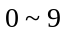中的某个数字；
⑵ 要认真分析算式中所包含的数量关系，找出尽可能多的隐蔽条件；
⑶ 必要时应采用枚举和筛选相结合的方法（试验法），逐步淘汰掉那些不符合题意的数字；
⑷ 数字谜解出之后，最好验算一遍．

例题精讲

模块一、乘法数字谜
- 下面是一个乘法算式：问：当乘积最大时，所填的四个数字的和是多少？
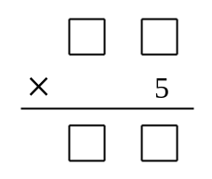

- 下面两个算式中，相同的汉字代表相同的数字，不同的汉字代表不同的数字．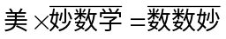，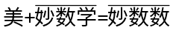。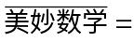___________

- 北京有一家餐馆，店号“天然居”，里面有一副著名对联：客上天然居，居然天上客。巧的很，这副对联恰好能构成一个乘法算式(见右上式)。相同的汉字代表相同的数字，不同的汉字代表不同的数字。“天然居”表示成三位数是_______。
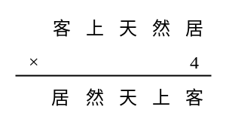

- 下面算式(1)是一个残缺的乘法竖式，其中□≠2，那么乘积是多少？
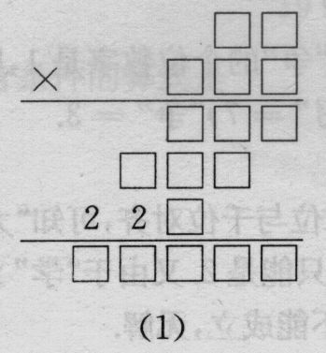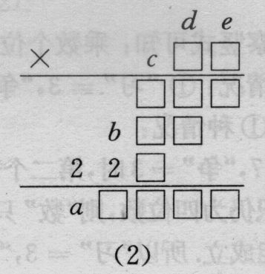

- 下面残缺的算式中，只写出了3个数字1，其余的数字都不是1，那么这个算式的乘积是？
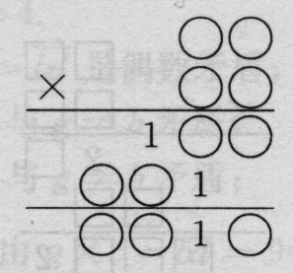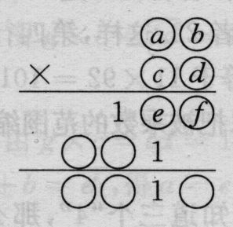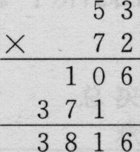

- 右面的算式中，每个汉字代表一个数字（0~9），不同汉字代表不同数字．美+妙+数+学+花+园= ．
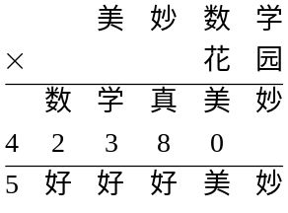

- 在右边的乘法算式中，字母、和分别代表一个不同的数字，每个空格代表一个非零数字．求、和分别代表什么数字？
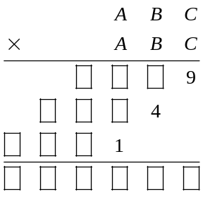

- 在每个方框中填入一个数字，使得乘法竖式成立．已知乘积有两种不同的得数，那么这两个得数的差是 ．
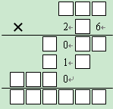

- 在图中的每个方框中填入一个适当的数字，使得乘法竖式成立。乘积等于 。
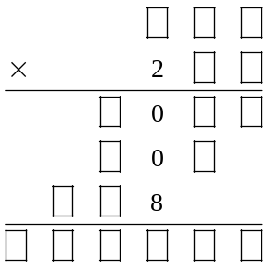

- 如图，请在右图每个方框中填入一个数字，使乘法竖式成立。
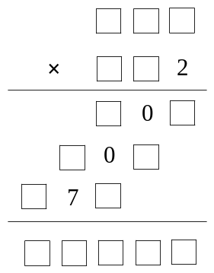
- 在下面的乘法算式中，相同的字母表示相同的数字，不同的字母表示不同的数字．则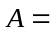 ，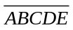表示的五位数是 ．
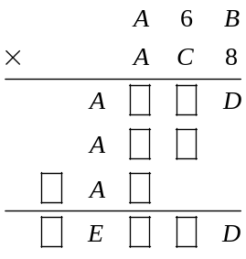

- 如图，请在右图每个方框中填入一个不是8的数字，使乘法竖式成立。
8
8
8
8
8
×

- 在下面的算式中：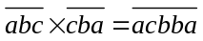，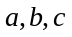别代表0～9中的三个不同的数字，那么，数字是 ．

- 如图所示的乘法竖式中，“学而思杯”分别代表0～9 中的一个数字，相同的汉字代表相同的数字，不同的汉字代表不同的数字，那么“学而思杯”代表的数字分别为________
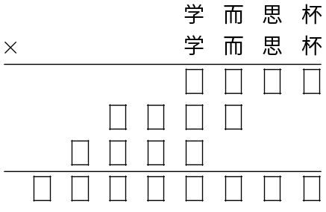

模块二、除法数字谜
- 在方格内填上适当的数字，使得除法竖式成立。
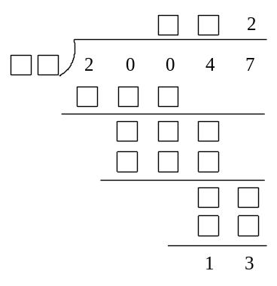

- 如图所示的除法算式中，每个各代表一个数字，则被除数是 。
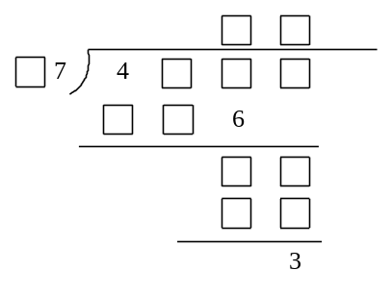

- 右边的除法算式中，商数是 。
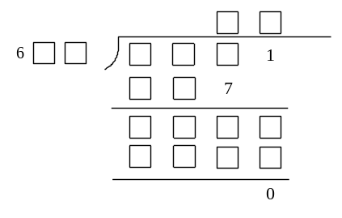

- 右面算式中的每个“奇”字代表1、3、5、7、9中的一个，每个“偶”字代表0、2、4、6、8中的一个，为使算式成立，求出它们所代表的值。
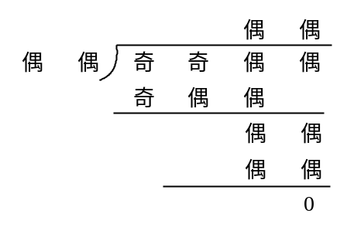
- 在右图的每个方框中填入一个数字，使得除法算式成立．则被除数应是___________．
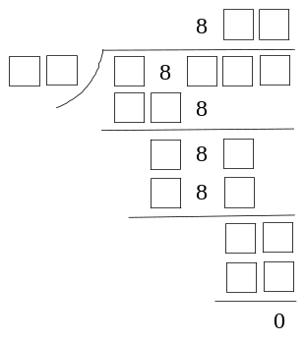

- 在方框中填入适当的数字，使得除法竖式成立．已知商为奇数，那么除数为 ：
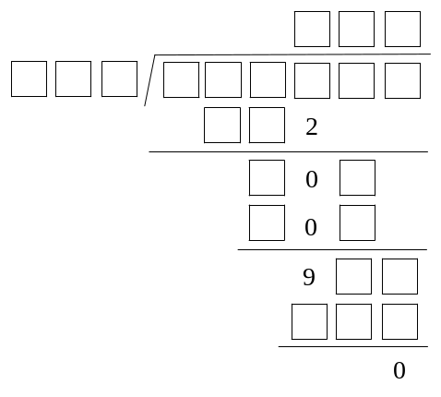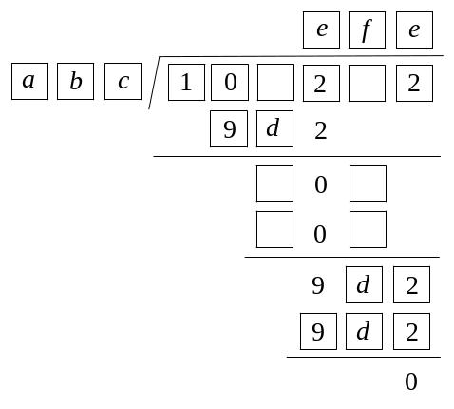

- 右图是一个分数等式：等式中的汉字代表数字1、2、3、4、5、6、7、8和9，不同的汉字代表不同的数字，如果“北”和“京”分别代表1和9，请写出“奥运会”所代表的所有三位整数，并且说明理由。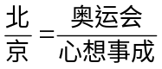

- 如下图所示的算式中，除数是( )，商是（ ）。
